**MS Excel. Фильтрация (выборка) данных из списка»**

**Выполнив задания этой темы, вы научитесь:**

•         Выполнять операции по фильтрации данных по определенному условию;

•         Различать операции по сортировке и фильтрации.

**Фильтрация (выборка) данных** в таблице позволяет отображать только те строки, содержимое ячеек которых отвечает заданному условию или нескольким условиям. В отличие от сортировки данные при фильтрации не переупорядочиваются, а лишь скрываются те записи, которые не отвечают заданным критериям выборки.

Фильтрация данных может выполняться двумя способами: **с помощью автофильтра или расширенного фильтра.**

Для использования автофильтра нужно:

o    установить курсор внутри таблицы;

o    выбрать команду **Данные - Фильтр - Автофильтр;**

o    раскрыть список столбца, по которому будет производиться выборка;

o    выбрать значение или условие и задать критерий выборки в диалоговом окне **Пользовательский автофильтр.**

Для восстановления всех строк исходной таблицы нужно выбрать строку все в раскрывающемся списке фильтра или выбрать команду**Данные - Фильтр - Отобразить все.**

Для отмены режима фильтрации нужно установить курсор внутри таблицы и повторно выбрать команду меню **Данные - Фильтр - Автофильтр (снять флажок).**

Расширенный фильтр позволяет формировать множественные критерии выборки и осуществлять более сложную фильтрацию данных электронной таблицы с заданием набора условий отбора по нескольким столбцам. Фильтрация записей с использованием расширенного фильтра выполняется с помощью команды меню**Данные - Фильтр - Расширенный фильтр.**

**Задание.**

Создайте таблицу в соответствие с образцом, приведенным на рисунке. Сохраните ее под именем Sort.xls.

***[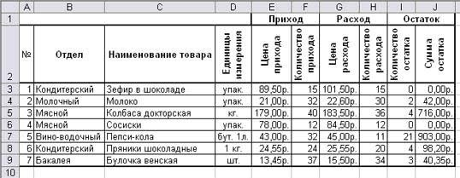](https://sites.google.com/site/rabotavexcel2007/samostoatelnaa-rabota/prakticeskaa-rabota-7/31.JPG?attredirects=0)***

***Технология выполнения задания:***

1.      Откройте документ Sort.xls

2.      Установите курсор-рамку внутри таблицы данных.

3.      Выполните команду меню **Данные - Сортировка.**

4.      Выберите первый ключ сортировки "По возрастанию" (Все отделы в таблице расположатся по алфавиту).

Вспомним,что нам ежедневно нужно распечатывать список товаров, оставшихся в магазине (имеющих ненулвой остаток), но для этого сначала нужно получить такой список, т.е. отфильтровать данные.

5.      Установите курсор-рамку внутри таблицы данных.

6.      Выполните команду меню **Данные - Фильтр**

7.      Снимите выделение в таблицы.

[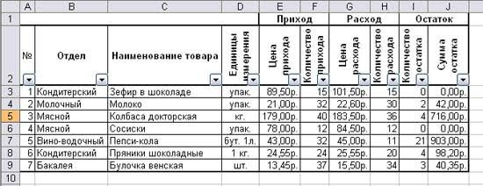](https://sites.google.com/site/rabotavexcel2007/samostoatelnaa-rabota/prakticeskaa-rabota-7/32.JPG?attredirects=0)

8.      У каждой ячейки заголовка таблицы появилась кнопка "Стрелка вниз", она не выводится на печать, позволяющая задать критерий фильтра. Мы хотим оставить все записи с ненулевым остатком.

9.      Щелкните по кнопке со стрелкой, появившейся в столбце **Количество остатка**. Раскроется список, по которому будет производиться выборка. Выберите строку **Условие.** Задайте условие: > 0. Нажмите **ОК**. Данные в таблице будут отфильтрованы.

[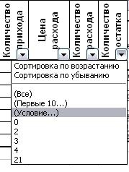](https://sites.google.com/site/rabotavexcel2007/samostoatelnaa-rabota/prakticeskaa-rabota-7/33.JPG?attredirects=0)

10.  Вместо полного списка товаров, мы получим список проданных на сегодняшний день товаров.

11.  Фильтр можно усилить. Если дополнительно выбрать какой-нибудь отдел, то можно получить список неподанных товаров по отделу.

12.  Для того, чтобы снова увидеть перечень всех непроданных товаров по всем отделам, нужно в списке "Отдел" выбрать критерий "Все".

13.  Чтобы не запутаться в своих отчетах, вставьте дату, которая будет автоматически меняться в соответствии с системным временем компьютера**Формулы – Вставить функцию - Дата и время - Сегодня**.

[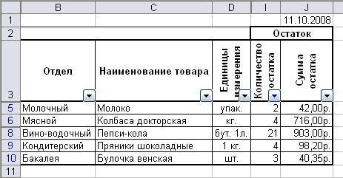](https://sites.google.com/site/rabotavexcel2007/samostoatelnaa-rabota/prakticeskaa-rabota-7/35.JPG?attredirects=0)

14.  Восстановите исходный вариант таблицы и отмените режим фильтрации. Для этого щелкните по кнопке со стрелкой и в раскрывшемся списке выберите строку Все, либо выполните команду**Данные - Фильтр - Отобразить все.**